МИНИСТЕРСТВО ОБРАЗОВАНИЯ И НАУКИ РОССИЙСКОЙ ФЕДЕРАЦИИ

Федеральное государственное бюджетное образовательное учреждение

высшего образования

«МИРЭА – Российский Технологический Университет»

**Институт комплексной безопасности и специального приборостроения**

**Кафедра КБ-1 «Интеллектуальные системы информационной безопасности»**

Отчет о выполнении практической работы №4

по дисциплине

**«Технологии интеллектуального анализа данных мониторинга безопасности»**

Работу выполнил Терлоев Эмиль

студент группы ББМО-01-21

Работу проверила Латыпова О.В.

Москва 2021

**Цель работы:**

Формирование навыков решения задач классификации и кластеризации в среде KNIME.

**Ход выполнения работы**

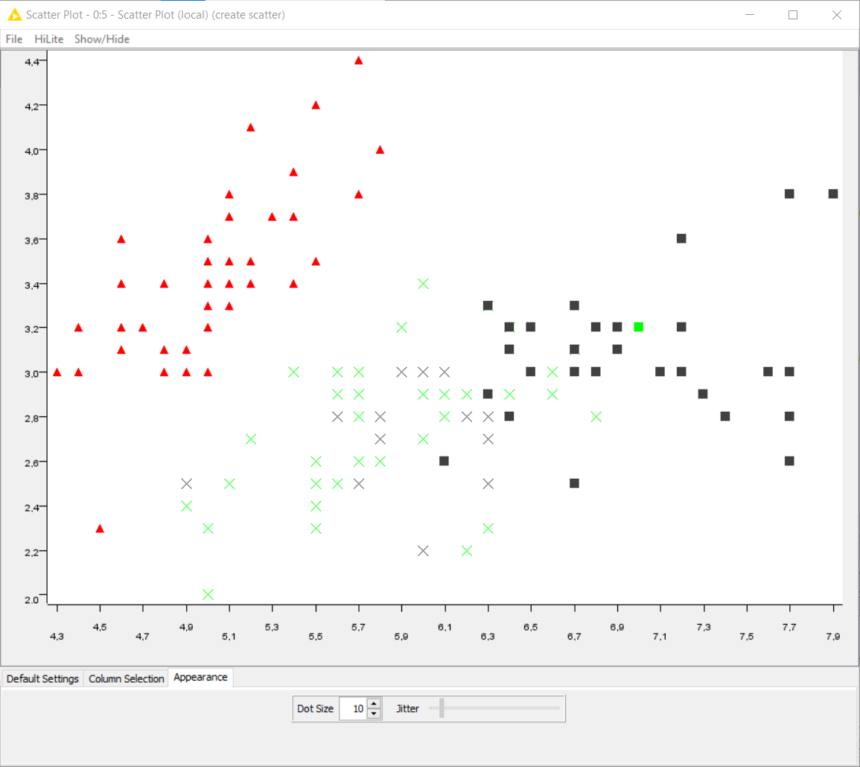

Рис. 1. Результат работы метода К-Средних.

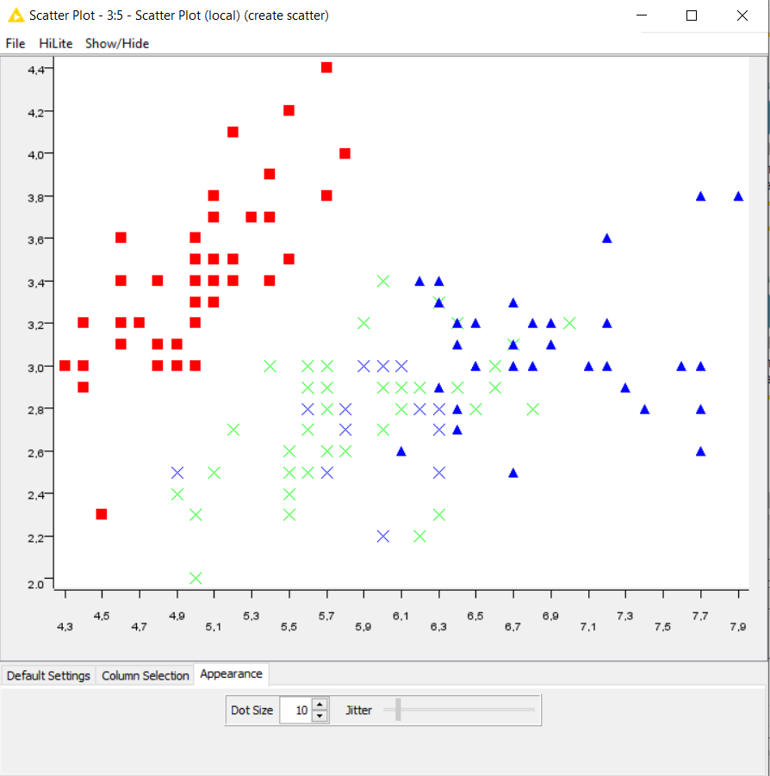

Рис. 2. Результат работы метода К-Mediods.

Результаты разбиения получаются идентичные.